Дата | Задание | Контроль
28.04.2020  Вторник  6 – 7 А класс | 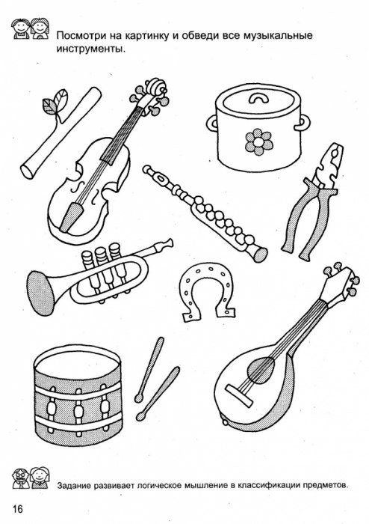 | Написать в тетради музыкальные предметы

